**HƯỚNG DẪN SEO VPORTAL**

**Tổng quan:** SEO Vportal bao gồm 3 menu chính: Config, Content, Sitemap

|  |  |  |
| --- | --- | --- |
|  |  |  |

# 1. Config

## 1.1 Category

Bao gồm toàn bộ config của các loại data (tin tức, sự kiện, bài viết, vật phẩm ... toàn bộ data này được lưu trong bảng **seo_content**, thông thường mỗi 1 section sẽ được chia thành 1 cate), nó quy định title, description, keyword trong các thẻ meta và hiển thị trên web.

Trong Template master tương ứng với các thẻ*: <% TITLE %> , <% DESCRIPTION %>, <% KEYWORD %>*

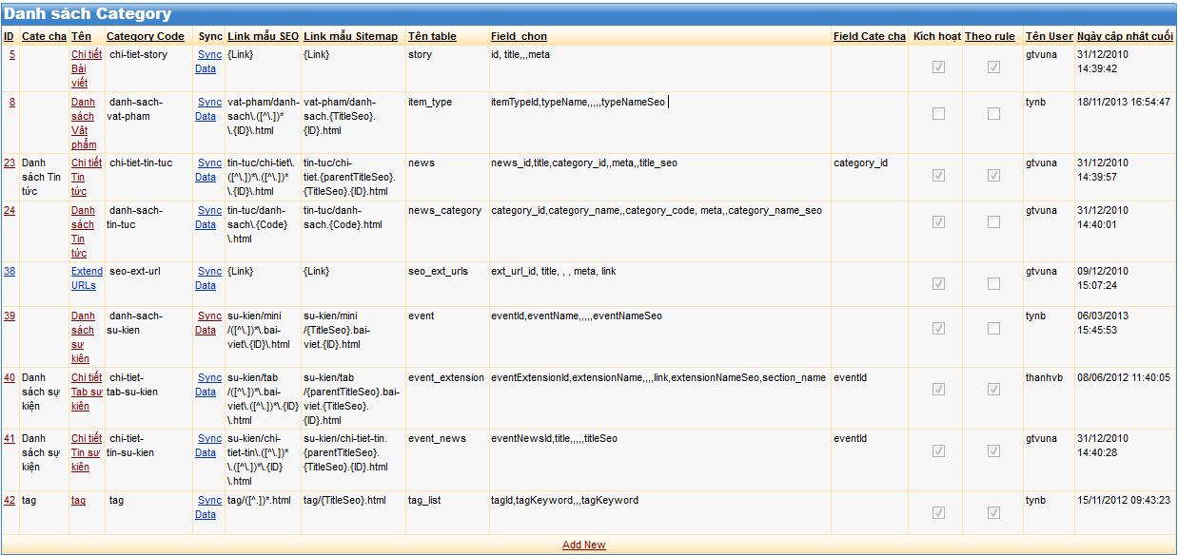

Ví dụ: Config cate tin tức

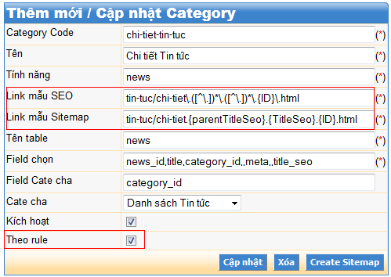

Cần chú ý: Link mẫu SEO và Link mẫu Sitemap đúng với cấu trúc link hiển thị



Nếu check vào theo rule nghĩa là cấu trúc của title, description, keyword hiển thị trên web sẽ tuân theo cấu trúc trong config **Config Order Display** (sẽ nói rõ hơn trong phần sau) tức là: Title hiển thị = Title bài viết + Title section

Còn không check thì mặc định chỉ lấy title,description, keywork của tin tức đó.

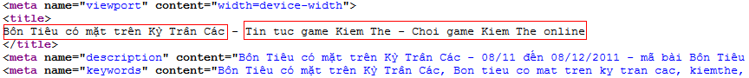

Đối với sự kiện, bài viết, vật phẩm cũng tương tự như trên.

Phần này đã được config chuẩn để sử dụng, trừ trường hợp phát sinh thêm yêu cầu khác mới config thêm vào đây.

## 1.2 Element

Khai báo tất cả các phần tử dùng trong title, description, keyword

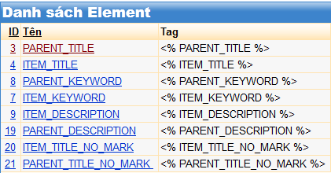

Phần này không cần config gì thêm.

## 1.3 Common Tags

Trong template master sẽ được thay thế trong thẻ *<% COMMON_TAGS %>*

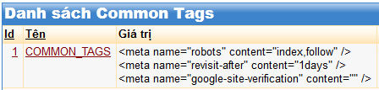

Khi build mới mỗi site cần nhập giá trị vào *content =””* (Google site verification)

## 1.4 Config Global

Phần này không cần sử dụng

## 1.5 Config Order Display

Dùng config cấu trúc, thứ tự hiển thị cho title, description, keyword

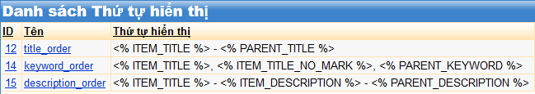

Phần tử *<% ITEM_TITLE %>* lấy từ title của bài viêt, tin tức, sự kiện … Các phần còn lại lấy từ section nó hiển thị.

Ví dụ: section tin-tuc (sẽ nói rõ thêm trong phần **Section management**)

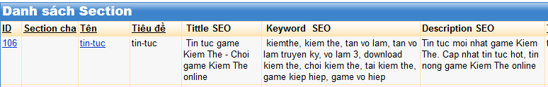

Phần này config chuẩn cho tất cả các site, nếu muốn tùy chỉnh theo ý muốn có thể vào đây để thay đổi cách hiển thị.

## 1.6 Execute Config

Sau khi thực hiện cập nhật config ở tất cả các menu trên, cần click vào menu này thì các config trên mới thực hiện.

# 2. Content

Phần này dùng để quản lý toàn bộ content (title, description. keyword) từ table seo_content, nó bao gồm toàn bộ content trong phần Config Category. Mỗi config ở trong Category sẽ được chia thành 1 loại content trong này.

## 2.1 Content management

Quản lý chi tiết từng tin tức, sự kiện, bài viết

Ví dụ: Khi chọn Cate: Chi tiết tin tức

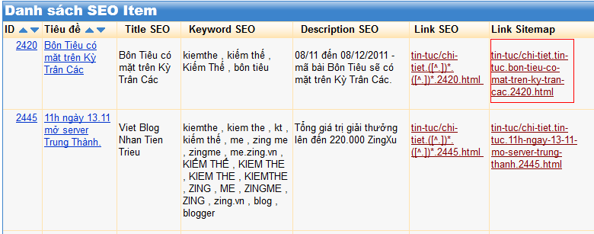

Bài *Bôn Tiêu có mặt trên Kỳ Trân Các*  ở phần Link Sitemap sẽ trùng với link hiển thị trên web

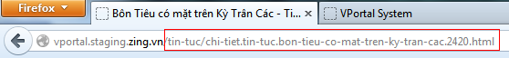

Khi đó hệ thống tự động lấy: title, description, keyword tương ứng với link này để cho vào các thẻ meta tương ứng.

Nếu không có link tương ứng trong content management thì trên web không thể lấy được các giá trị của title, description, keyword.

Có thể sửa lại các giá trị hiển thị trong này bằng cách edit bài tương ứng (lưu ý: có thể bị mất từng cái sửa riêng lẻ trong này nếu chạy sync lại toàn bộ data của table seo_content)

Cách thức tạo ra title, description, keyword như sau: (Xét trong tin tức, sự kiện và bài viết tương tự)

Trong thêm mới tin tức (Phần Data)

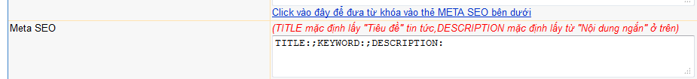

Sử dụng cấu trúc như hình trên để set title, description, keyword cho 1 tin tức, nếu để trống thì mặc định title đưa qua seo_content là title tin tức, description là nội dung ngắn của tin tức.

## 2.2 Section management

Quản lý chi tiết từng section

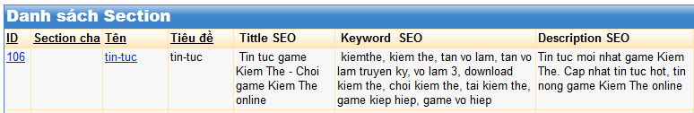

Trong thêm mới Section (Phần Portal), mô tả cũng dùng cấu trúc giống với trong thêm mới tin tức, để đẩy data SEO qua table seo_content

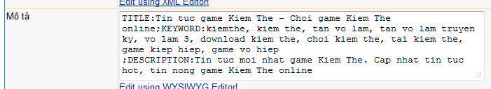

Nếu có thay đổi thì nên chỉnh sửa title, description, keyword bên Portal để đảm bảo dữ liệu không bị mất trong trường hợp sync lại toàn bộ data của table seo_content.

## 2.3 Extend URLs management

Sử dụng menu này trong trường hợp muốn tạo SEO cho 1 link ngoại lệ, nghĩa là nó muốn hiển thị title SEO, description SEO, keyword SEO đặc biệt không theo 1 cấu trúc nào hết.

Ví dụ: Thêm mới 1 extent URLs như sau

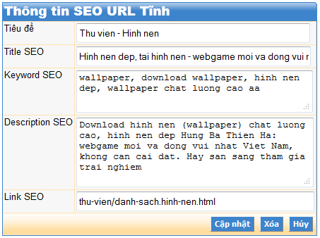

Nhập vào đầy đủ như hình trên, chú ý Link SEO chỉ nhập link tương đối, không nhập link tuyệt đối. Khi đó, ứng với link nhập ở đây, hệ thộng lấy lên title SEO, Keyword SEO, description SEO tương ứng.

# 3. Sitemap

Phần sitemap hệ thống tự động gen 1h/lần nếu được config và tạo ra các file dạng xml, data cũng được lấy từ seo_content, do đó khi public site cần phải thông báo cho SD team để config.

## 3.1 Config Global

Config mức độ ưu tiên gen link sitemap, đã được cấu hình để dùng chung cho tất cả các site, không cần phải chỉnh sửa cho phần này.

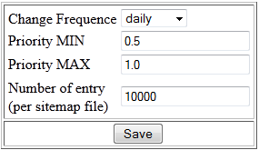

## 3.2 Edit sitemap template

Phần này quản lý toàn bộ template để gen ra file xml data, các template đã được cấu hình chuẩn để sử dụng, do đó phần này cũng không cần config lại.

## 3.3 Create sitemap

Thức hiện chạy để gen lại sitemap trong trường hợp chỉnh sửa content mà muốn gen lại sitemap ngay, không thực hiện thì 1h sẽ tự gen lại.

## 3.4 Edit sitemap & robots

Phần này dùng quản lý content trong các file xml, đối với site mới chỉ cần config lại site url trong file robot.txt

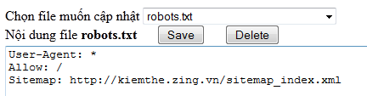

Tất cả các mục khác có thể edit và save lại, tuy nhiên để đảm bảo cần edit trong table seo_content vì 1h hệ thống tự động sync lại file xml này dựa vào data trong table seo_content (chỉnh sửa trong tin tức, sự kiện, bài viết của Data, section của Portal thì data tự sync với table seo_content)